E.F.

1- Activitat
40 segons de flexions

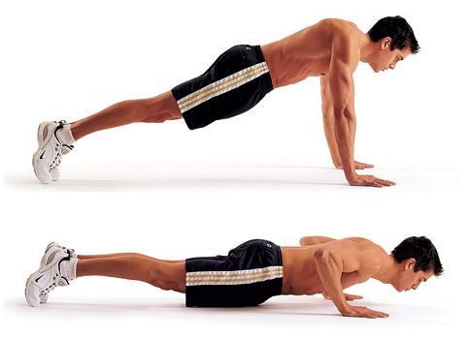

2- Activitat
40 segons de abdominals superior
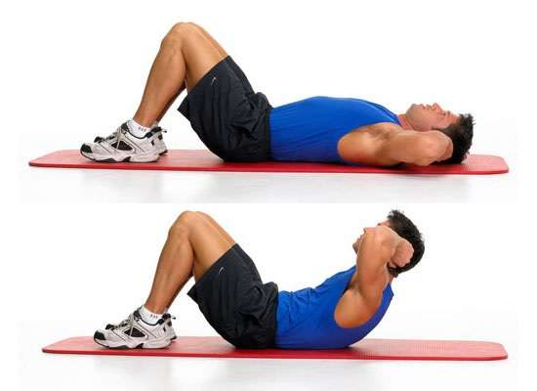

3- Activitat
40 segons de flexions diamant
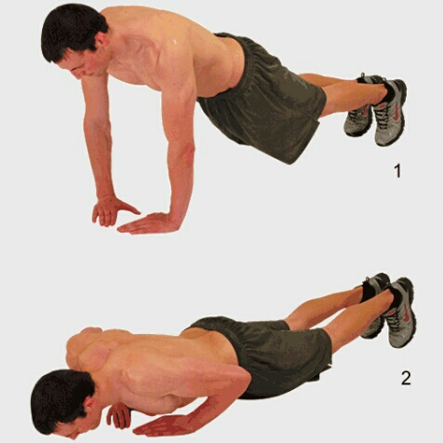
4- Activitat
40 segons abdominals inferior
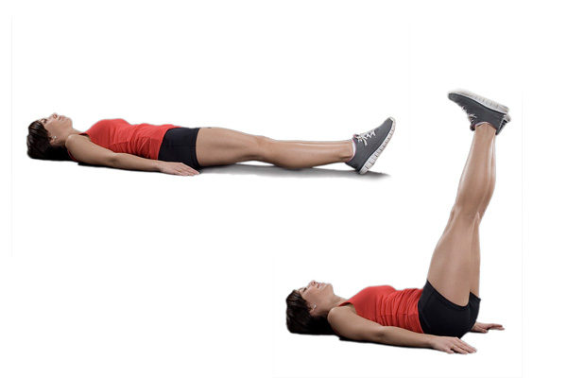

5- Activitat
40 segons abdominals costats
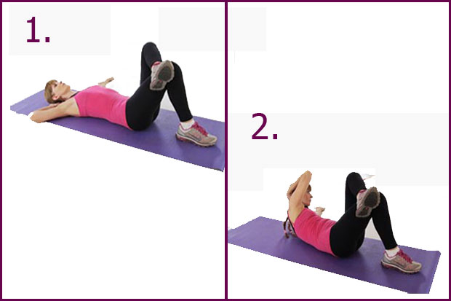

6- Activitat
40 segons de squats
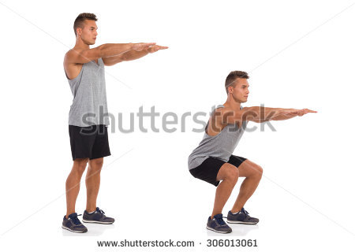

7- Activitat
40 segons de plank

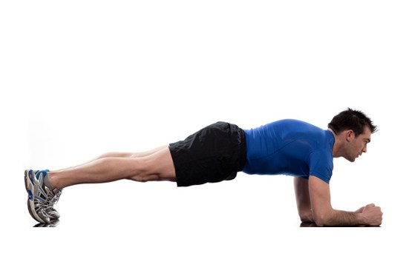

8- Activitat
40 segons a peu coix
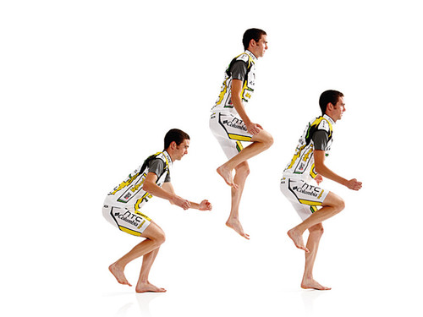
9- Activitat
40 segons salt a la corda
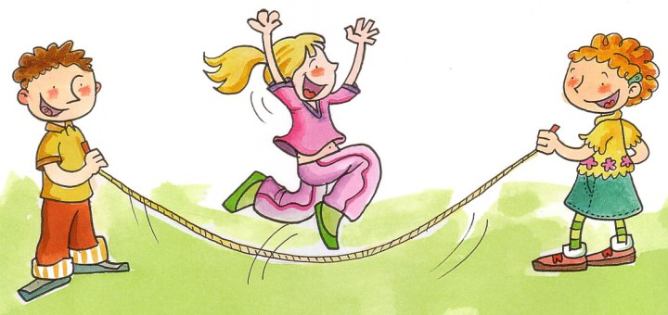

10- Activitat
40 segons pujar i baixar banc
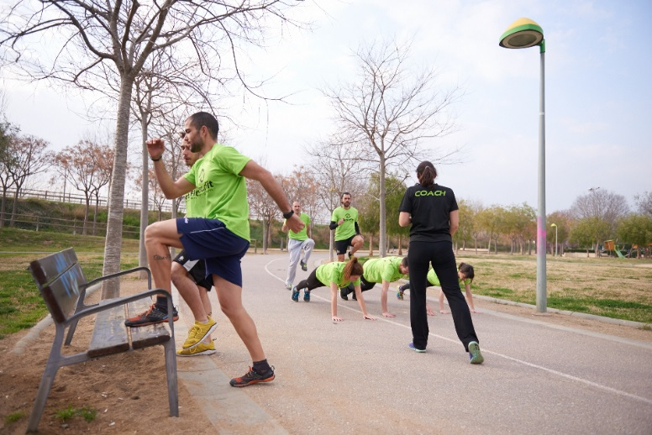

PRESENTACIÓ, EXPLICACIÓ I TEMPS : Alejandro Torres
ENSENYAMENT: Bilal Bouhaddada i Aleix Membrives

